关于 ICANN
互 联 网 名 称 与 数 字 地 址 分 配 机 构
（ ICANN ）协调互联网号码分配机构
（IANA）的职能。IANA 提供关键的技
术服务，其职能对于互联网基础地址目 录—域名系统（DNS ）的持续运营至关 重要。IANA 职能包括:1）协调技术协议 参 数 的 分 配 ， 包 括 地 址 和 路 由 参 数
（.ARPA）顶级域的管理；2）与通用顶 级域（gTLD）、国家和地区代码顶级域
（ccTLD）等互联网 DNS 根区相关的职
责管理；3）互联网数字资源分配；4） 其他服务。
目前，ICANN 按照与美国政府签订 的合约运行 IANA 职能，并通过《义务 确认书》(AoC)对全球社群负责。ICANN
基于自下而上的多利益相关方参与方式 履行其职责。目前 ICANN 正处于国际化
进程中，在全球设立了新的运营总部与 合作中心。关于 ICANN 组织、治理、程 序和一系列活动信息可在 www.icann.org 找到。
加入我们！
NCUC 欢迎所有对提倡和保护互联 网非商业交流、活动和利益感兴趣的个 人和非商业组织加入。
加入 NCUC 将使你和/或你的组织 有机会直接作为代表参与全球互联网公 共政策制定过程。
非商业利益相关方团体（NCSG） 是 NCUC 在 ICANN 组织中的体现，有 意向加入 NCSG 的成员需填写申请表 格，选择 NCUC 作为你希望加入的选 区 。 申 请 表 格 可 在 http://ncuc.org/page/become-a- member 找到， 或 可 发 送 邮 件 至 ncuc@ncuc.org。
NCUC 的大多数工作通过邮件组或 其他电子平台开展。
更多关于 NCUC 如何组织和共同 开 展 工 作 的 信 息 ， 请 访 问
www.ncuc.org。
来吧，加入 NCUC！
威廉  詹姆斯  德雷克
(William J.Drake)博士
苏黎世大学、NCUC 主席

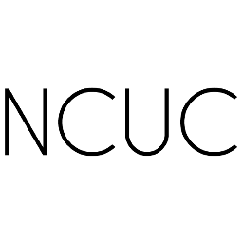非商业用户选区

www.ncuc.org

@ ICANN

我们是谁

非 商 业 用 户 选 区 （ NCUC ） 是 ICANN 通用名称支持组织（GNSO） 中 民间 组 织 和 个 人 组成 的 大 家 庭 。 GNSO 由 ICANN 不同利益相关方代表 组成，采用协商一致的模式制定政策，
管理诸如 .com 、 .org 等 通用顶级域
（gTLD）。
倾听您在互联网治理中的声音

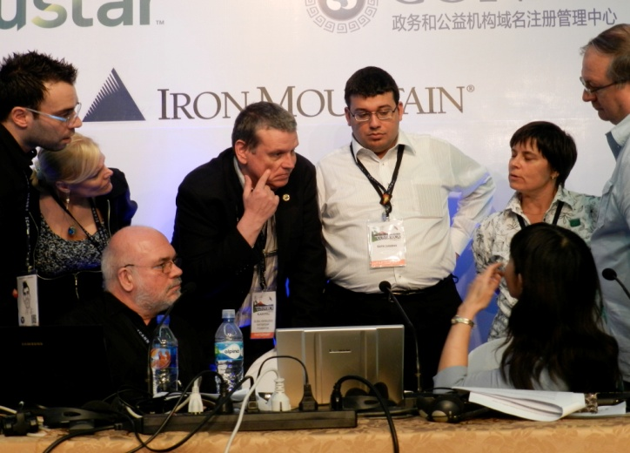
非商业用途和用户
NCUC 致力于确保商业利益不会凌驾于非营利组织和普 通用户的利益之上
多样性和消费者选择
NCUC 支持为互联网用户提供一个创新的、优质的和可 负担的竞争性域名产业
人权
NCUC 致力于 推动与国际公认的人权政策制定相一致的 方法来制定域名政策

NCUC 倡导有利于保护和支持互联
网非商业交流和活动的域名相关政策。
作为 GNSO 非 商 业 利益 相关方团体
（ NCSG ）的一部分， NCUC 在 ICANN 自下而上、多利益相关方的政 策制定过程中拥有真正的投票权，包括 有机会参与 GNSO 委员会成员和 1 名 ICANN 理事会成员的选举。

目前 NCUC 有 418名成员，分别来自全球5大洲96个国家，包括107个非商业组织和311名个人（截至2015年4月）。NCUC成员包括活跃于公民自由和人权、互联网自由、消费者保护、教育研究、发展以及公共政策相关的其他各领域的个人和非营利机构。

我们做什么

动员“公民社会”的积极人士参与ICANN，包括各 工作组或其他进程
派 NCUC成员参加 ICANN每年在全球举办的三次 会议，这些会议面向所有利益相关方免费开放
选派代表进入到负责协调通用顶级域政策制定工作的GNSO 委员会
选派代表进入到 ICANN 提名委员会，该委员会负责 任命 ICANN 理事会及 ICANN 其他组织的成员
制定和宣导政策
与 ICANN 其他利益相关方就共同关注的问题等进行 合作和互动交流，这些利益相关方包括商业机构、政府以 及其他各方
组织全球互联网治理有关的会议和活动
表达自由
NCUC 向试图通过审查表达和控制内容等滥用互联网核 心理念的行为发出挑战
隐私
NCUC 反对使用域名注册记录进行肆意监测的行为
知识获得
NCUC 倡导保护全球公共领域，反对过度知识产权限制
发展
NCUC致力于制定可推动全球各地区经济社会发展的政策
多语种互联网
NCUC希望所有文化和语言社群都能在域名空间得以呈 现
民营化
NCUC 支持将美国政府对互联网号码分配机构（IANA） 的监管权移交给全球多利益相关方社群
全球互联网治理
NCUC 致力于使 ICANN 以及其他治理组织可问责，促进 多利益相关方参与，抵制政府间组织控制

